Linux的基本指令（2）

一、高级指令

1、hostname指令
作用：操作服务器的主机名（读取、设置）
语法1：#hostname 含义：表示输出完整的主机名
语法2：#hostname -f 含义：表示输出当前主机名中的FQDN（全限定域名）

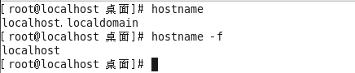

2、id指令
作用：查看一个用户的一些基本信息（包含用户id，用户组id，附加组id…），该指令如果不指定用户则默认当前用户。
语法1：#id 默认显示当前执行该命令的用户的基本信息
语法2：#id 用户名 显示指定用户的基本信息
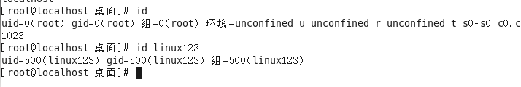

验证上述信息是否正确？
验证用户信息：通过文件/etc/passwd
验证用户组信息：通过文件/etc/group
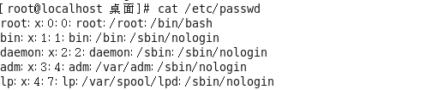

3、whoami指令
作用：“我是谁？”显示当前登录的用户名，一般用于shell脚本，用于获取当前操作的用户名方便记录日志。
语法：#whoami
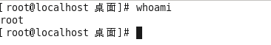

4、ps -ef指令（重点）
指令：ps
作用：主要是查看服务器的进程信息
选项含义：
-e：等价于“-A”，表示列出全部的进程
-f：显示全部的列（显示全字段）

执行结果：
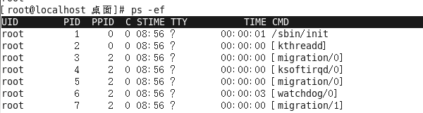
列的含义：
UID：该进程执行的用户id；
PID：进程id；
PPID：该进程的父级进程id，如果一个程序的父级进程找不到，该程序的进程称之为僵尸进程（parent process ID）；
C：Cpu的占用率，其形式是百分数；
STIME：进行的启动时间；
TTY：终端设备，发起该进程的设备识别符号，如果显示“?”则表示该进程并不是由终端设备发起；
TIME：进程的执行时间；
CMD：该进程的名称或者对应的路径；

案例：（100%使用的命令）在ps的结果中过滤出想要查看的进程状态
#ps -ef|grep “进程名称”

再例如查看火狐浏览器的进程：
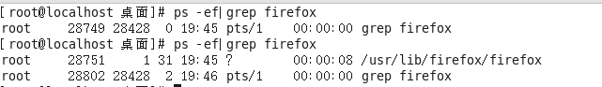

5、top指令（重点）
作用：查看服务器的进程占的资源（100%使用）
语法：
进入命令：#top （动态显示）
退出命令：按下q键

输出的结果：
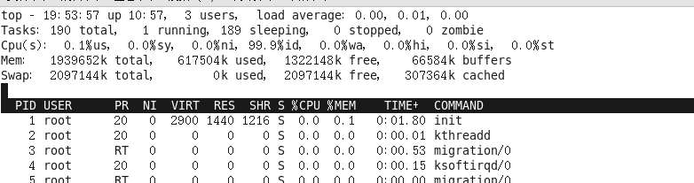
表头含义：
PID：进程id；
USER：该进程对应的用户；
PR：优先级；
VIRT：虚拟内存；
RES：常驻内存；
SHR：共享内存；
计算一个进程实际使用的内存 = 常驻内存（RES）- 共享内存（SHR）
S：表示进程的状态status（sleeping，其中S表示睡眠，R表示运行）；
%CPU：表示CPU的占用百分比；
%MEM：表示内存的占用百分比；
TIME+：执行的时间；
COMMAND：进程的名称或者路径；

在运行top的时候，可以按下方便的快捷键：
M：表示将结果按照内存（MEM）从高到低进行降序排列；
P：表示将结果按照CPU使用率从高到低进行降序排列；
1：当服务器拥有多个cpu的时候可以使用“1”快捷键来切换是否展示显示各个cpu的详细信息；

6、du -sh指令
作用：查看目录的真实大小
语法：#du -sh 目录路径
选项含义：
-s：summaries，只显示汇总的大小
-h：表示以高可读性的形式进行显示

案例：统计“/root/yunweihenniux”目录的实际大小
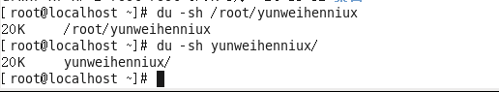

案例：统计“/etc”目录实际大小
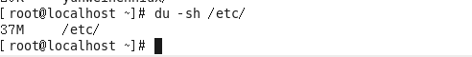

7、find指令
作用：用于查找文件（其参数有55个之多）
语法：#find 路径范围 选项 选项的值
选项：
-name：按照文档名称进行搜索（支持模糊搜索）
-type：按照文档的类型进行搜索
文档类型：“-”表示文件（在使用find的时候需要用f来替换），“d”表示文件夹

案例：使用find来搜索httpd.conf
#find / -name httpd.conf
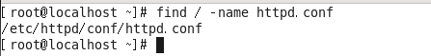

案例：搜索etc目录下所有的conf后缀文件
#find /etc -name *.conf

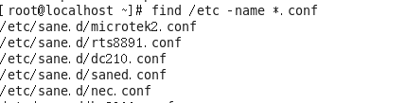

案例：使用find来搜索/etc/sane.d/目录下所有的文件
#find /etc/sane.d/ -type f
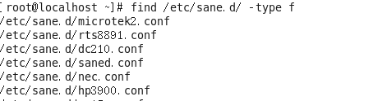

案例：使用find来搜索/etc/目录下所有的文件夹
#find /etc -type d
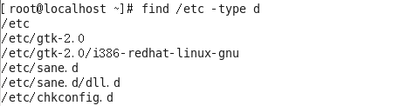

8、service指令（重点）
作用：用于控制一些软件的服务启动/停止/重启
语法：#service 服务名 start/stop/restart

例如：需要启动本机安装的Apache（网站服务器软件），其服务名httpd
#service httpd start
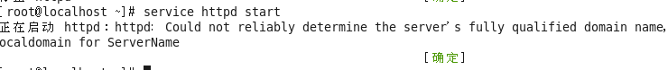
通过ps命令来检查httpd服务是否启动：
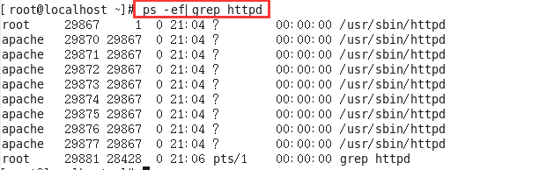

9、kill指令（重点）
作用：表示杀死进程 （当遇到僵尸进程或者出于某些原因需要关闭进程的时候）
语法：#kill 进程PID （语法需要配合ps一起使用）

案例：需要kill掉Apache的进程
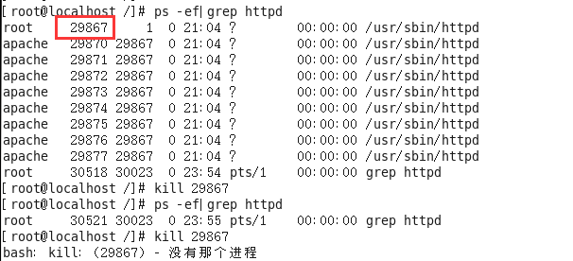

与kill命令作用相似但是比kill更加好用的杀死进程的命令：killall
语法：#killall 进程名称
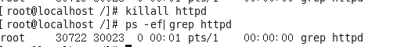

10、ifconfig指令（重点）
作用：用于操作网卡相关的指令。
简单语法：#ifconfig （获取网卡信息）
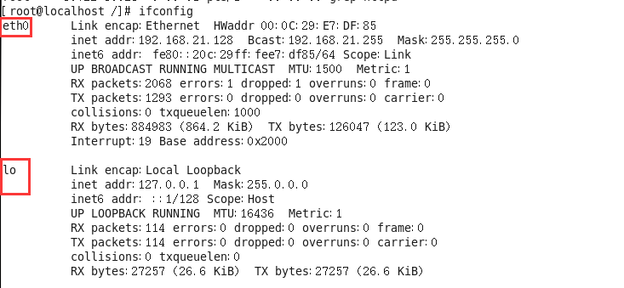
Eth0表示Linux中的一个网卡，eth0是其名称。Lo（loop，本地回还网卡，其ip地址一般都是127.0.0.1）也是一个网卡名称。
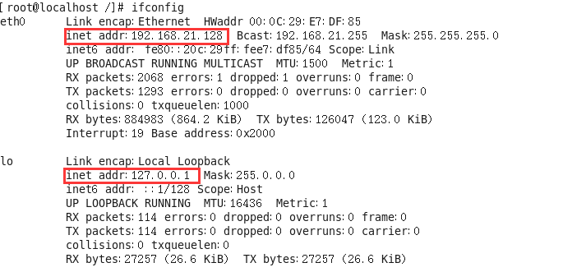
注意：inet addr就是网卡的ip地址。

11、reboot指令
作用：重新启动计算机
语法1：#reboot 重启
语法2：#reboot -w 模拟重启，但是不重启（只写关机与开机的日志信息）

12、shutdown指令
作用：关机 （慎用）
语法1：#shutdown -h now “关机提示” 或者 #shutdown -h 15:25 “关机提示”
案例：设置Linux系统关机时间在12:00
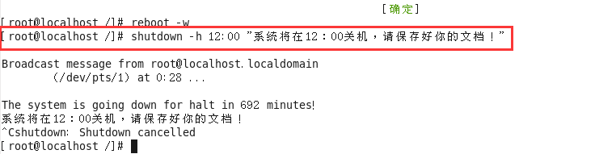

如果想要取消关机计划的话，则可以按照以下方式去尝试：
①针对于centos7.x之前的版本：ctrl+c
②针对于centos7.x（包含）之后的版本：#shutdown -c

除了shutdown关机以外，还有以下几个关机命令：
#init 0
#halt
#poweroff

13、uptime指令
作用：输出计算机的持续在线时间（计算机从开机到现在运行的时间）
语法：#uptime

14、uname指令
作用：获取计算机操作系统相关信息
语法1：#uname 获取操作系统的类型
语法2：#uname -a all，表示获取全部的系统信息（类型、全部主机名、内核版本、发布时间、开源计划）
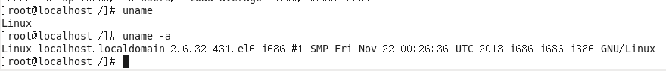

15、netstat -tnlp指令
作用：查看网络连接状态
语法：#netstat -tnlp
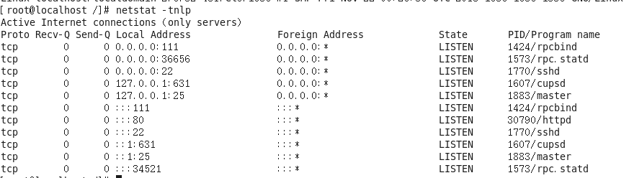
选项说明：
-t：表示只列出tcp协议的连接；
-n：表示将地址从字母组合转化成ip地址，将协议转化成端口号来显示；
-l：表示过滤出“state（状态）”列中其值为LISTEN（监听）的连接；
-p：表示显示发起连接的进程pid和进程名称；

16、man指令
作用：manual，手册（包含了Linux中全部命令手册，英文）
语法：#man 命令 （退出按下q键）

案例：通过man命令查询cp指令的用法
#man cp

二、练习题
1、如何通过命令行重启linux操作系统？ #reboot
2、如何在命令行中快速删除光标前/后的内容？ 前：ctrl + u 后：ctrl + k
3、如何删除/tmp下所有A开头的文件？ #rm -f /tmp/A*
4、系统重要文件需要备份，如何把/etc/passwd备份到/tmp目录下？
#cp /etc/passwd /tmp/
5、如何查看系统最后创建的3个用户？
#tail -3 /etc/passwd
6、什么命令可以统计当前系统中一共有多少账户？
#wc -l /etc/passwd #cat /etc/passwd|wc -l
7、如何创建/tmp/test.conf文件？
#touch /tmp/test.conf
8、如何通过vim编辑打开/tmp/test.conf?
#vim /tmp/test.conf
9、如何查看/etc/passwd的头3行和尾3行？
#head -3 /etc/passwd
#tail -3 /etc/passwd
10、如何一次性创建目录/text/1/2/3/4？
#mkdir -p /text/1/2/3/4
11、如何最快的返回到当前账户的家目录？
#cd ~ #cd
12、如何查看/etc所占的磁盘空间？
#du -sh /etc
13、如何删除/tmp下所有的文件？
#rm -rf /tmp/*
14、尝试启动Apache的服务，并且检查是否启动成功。
#service httpd start
#ps -ef|grep httpd
15、使用已学命令杀死Apache的进程。
#killall httpd

